Le tableur en ST2S : Fonctions numériques

- Tableau de valeurs et représentation graphique d’une fonction
On injecte à un malade une dose de 4 cm³ d’un médicament. La quantité de médicament présente dans le sang du malade pendant les 12 heures suivant l’injection est donnée par :
Reproduire le tableau suivant, puis réaliser la représentation graphique de la fonction f.
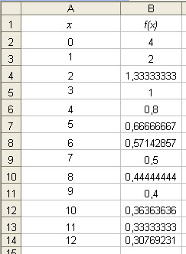

Procédure :
Compléter les cellules A1, A2, A3 et B1
Sélectionner les cellules A2 et A3, puis utiliser la poignée de recopie pour compléter la colonne A.
Dans la cellule B2, saisir =4/(A2+1), sélectionner cette cellule, puis compléter la colonne B à l’aide de la poignée de recopie.

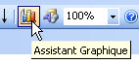
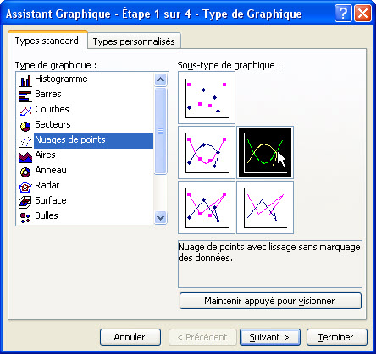
Pour réaliser la représentation graphique, dans le tableau précédent, sélectionner la plage A2 :B14, cliquer sur le bouton assistant graphique, sélectionner Nuage de points, puis le sous-type de graphique : Nuage de points avec lissage sans marquage des données. Cliquer deux fois sur Suivant.

Dans l’onglet Légende, décocher Afficher la légende.
Dans l’onglet Quadrillage, cocher Quadrillage principal, dans les fenêtres Axe des ordonnées (X) et Axe des ordonnées (Y), puis cliquer sur Terminer.

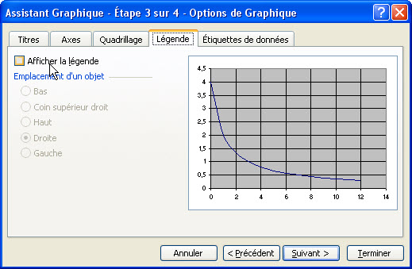
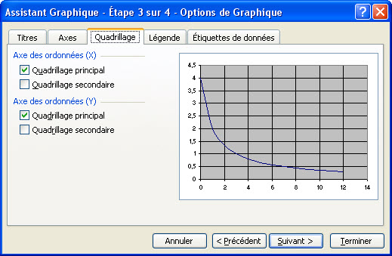

Double-cliquer sur la zone de traçage, dans la fenêtre Aires, cocher Aucune. Cliquer sur Ok.
